 |  |  | 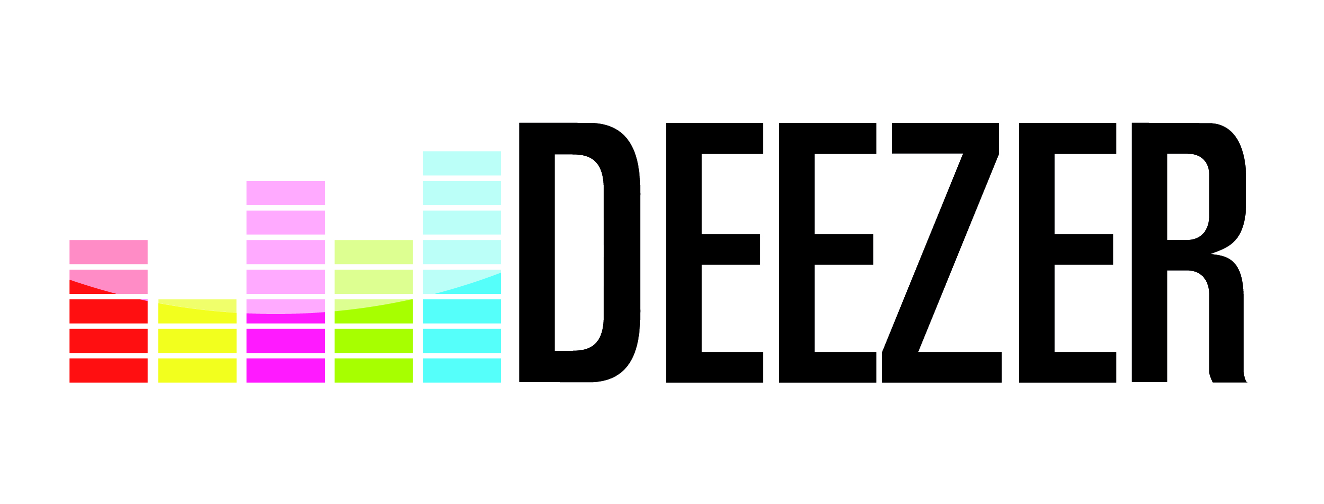
Communiqué de presse. Paris, le 14 mars 2011.


L’ADAMI, DEEZER ET EUROPAVOX PRESENTENT LES 5 FINALISTES DU PRIX DEEZER DE TALENTS
LE PREMIER MARS DERNIER, les membres du jury ont DELIBERE ET sélectionne les 5 finalistes du concours « L’ADAMI DEEZER DE TALENTS A EUROPAVOX ». DESORMAIS, LE VOTE FINAL EST OUVERT AU PUBLIC SUR LE SITE DEEZER DU 14 MARS AU 3 AVRIL 2011.
Pour rappel, le prix Deezer de Talents, initié par l’Adami, récompense et met en lumière au niveau européen un artiste ou un groupe en devenir, via une inscription en ligne. Le jury composé d’Olivier Coursier (membre du groupe AaRON), JD Beauvallet (Les Inrockuptibles), José Correia (ARTE Live Web), Christophe Crénel (Le Mouv’), Bertrand Habart (Deezer), Marc Maret (Radio France), François Missonnier (Europavox/Rock en seine), Didier Veillault (Coopérative de Mai) et Gilles Suignard (Deezer) a le plaisir de vous présenter les 5 finalistes retenus parmi les 900 candidatures enregistrées.
Frànçois and the Atlas Mountains |  | Originaire de Saintes, Frànçois Marry part s'installer en Angleterre à Bristol en 2003 et collabore avec de nombreux groupes. De retour en France avec the Atlas Mountains, ses compositions gravissent et dévalent les pentes de l'Atlas avec une douce poésie onirique, une tristesse ou une joie de velours, une recherche de l'épure.
Quadricolor |  | Un groupe rock électro qui sait capter l'ère du temps avec des influences allant aussi bien des Foals à Late of the pier. Leur pop anglophone, progressive et décomplexée lorgne vers des songwriters U.S. s’encanaillant dans le Notting Hill cosmopolite du Swinging London…
Shiko Shiko |  | Ce quatuor d'hyperactifs ne monte sur scène que pour entrer en transe et tenter d'enrôler le public dans son orgie sonore. Entre les hautes fréquences de la guitare noisy et les infra-basses des percussions, le groupe tisse son univers d'otaku noyé dans la culture cyber-punk et la musique tribale sous acide.
Success |  | Guidé par l'imprévisible Mister Eleganz, croisement de Dean Martin sous amphétamines et d’Iggy Pop, Success charme, intrigue et provoque. Leurs performances scéniques, mix de rock’n’roll et d’électro, marquent au fer rouge les scènes françaises et européennes.
This Is The Kit |  | Ce duo composé de la chanteuse et guitariste Kate Stables et du multi-instrumentiste Jesse Vernon exécute une folk touchante, loin de tout revival néo-baba. Le groupe vient de sortir son premier disque, "Krülle Bol", réalisé sous la houlette de John Parish.
A partir de cette sélection, les votes sont ouverts au public exclusivement sur le site Deezer via la page dédiée www.deezer.com/deezerdetalents du 14 mars au 3 avril 2011 inclus. Le lauréat du prix Deezer de Talents sera dévoilé le 11 avril prochain.
Le lauréat recevra un prix de 6 000 euros versé par l’Adami, se produira sur scène à l’occasion du prochain Festival Europavox (à Clermont-Ferrand entre le 25 et le 28 mai 2011, et en Europe courant 2011 lors de son édition délocalisée) et bénéficiera d’une mise en avant sur Deezer. Aussi, le concert du lauréat à Europavox sera diffusé sur Deezer et ARTE Live web. Une compilation réunissant les 5 finalistes sera éditée en partenariat avec Dupliworks et diffusée auprès de professionnels.
Organisateurs du concours
L’Adami répartit les droits des comédiens, chanteurs, musiciens solistes, chefs d’orchestre et danseurs pour la diffusion de leur travail enregistré. Elle favorise le renouvellement des talents et consolide l’emploi artistique à travers ses aides à la création, à la diffusion du spectacle vivant et à la formation professionnelle continue des artistes. www.adami.fr
Deezer est le premier site d’écoute de musique à la demande gratuit, illimité et légal. Les Deezernautes peuvent, grâce à un catalogue de 8 millions de titres et un accès aux 30 webradios thématiques écouter librement tous leurs artistes, titres ou albums favoris et programmer ainsi leurs playlists. Avec son réseau communautaire de 15 millions de membres, les utilisateurs peuvent partager leurs goûts et humeurs musicales. Le site compte à ce jour 6 millions de visiteurs uniques. Grâce au lancement des offres d’abonnement Deezer Premium le 5 novembre 2009, il est désormais possible d’accéder à la richesse de l‘offre Deezer sur les mobiles, chaines et TV IP, tablettes, en hors connexion, en haute qualité et sans publicité. L’offre Deezer Premium compte désormais plus de 500.000 abonnés. Le 5 avril dernier, Deezer annonce la création de SoundDeezer, destinée à mettre à la disposition des enseignes, marques ou lieux publics, une solution de sonorisation musicale d’exception. Le site compte plus de 300.000 fans sur sa page Facebook et plus de 80.000 followers sur Twitter.

Créé en 2006, Europavox est un projet aux facettes multiples dont l’ambition est de promouvoir la diversité de la création musicale européenne. Du 25 au 28 mai 2011, pour sa 6ème édition à Clermont-Ferrand en Auvergne, Europavox s’agrandit pour accueillir un public plus nombreux et proposer cette année encore le meilleur de la scène musicale européenne. 50 artistes de plus de 20 nationalités différentes vont se produire dans les 4 salles du festival. Du Rock, de la Pop, du folk et de l’Electro venus des quatre coins du continent pour un voyage au cœur de l’Europe de la musique ! www.europavox.com

Contacts presse :
Bands & Tour Promotion (promo presse, radio) :
Emmanuelle Oddon : 06 07 11 57 80 / emmanuelle@btpmusic.fr & Nicolas Arnaldez : 06 64 21 55 26 / nico@btpmusic.fr
IVOX (promo new media) :
Lara Orsal : 06 09 13 12 26 / lara@ivox.fr & Thomas Ducres : 06 62 44 99 24 / thomas@ivox.fr

Adami  Mathilde Carmet  01 44 63 10 17  mcarmet@adami.fr | Deezer  Sophie Samama  01 55 80 69 02  ss@deezer.com |  | Europavox  Julien Demengel  01 71 19 73 26  julien@europavox.com | Europavox  Isabelle Rodier  isa@nin-ninrose.com  01 55 32 38 47

